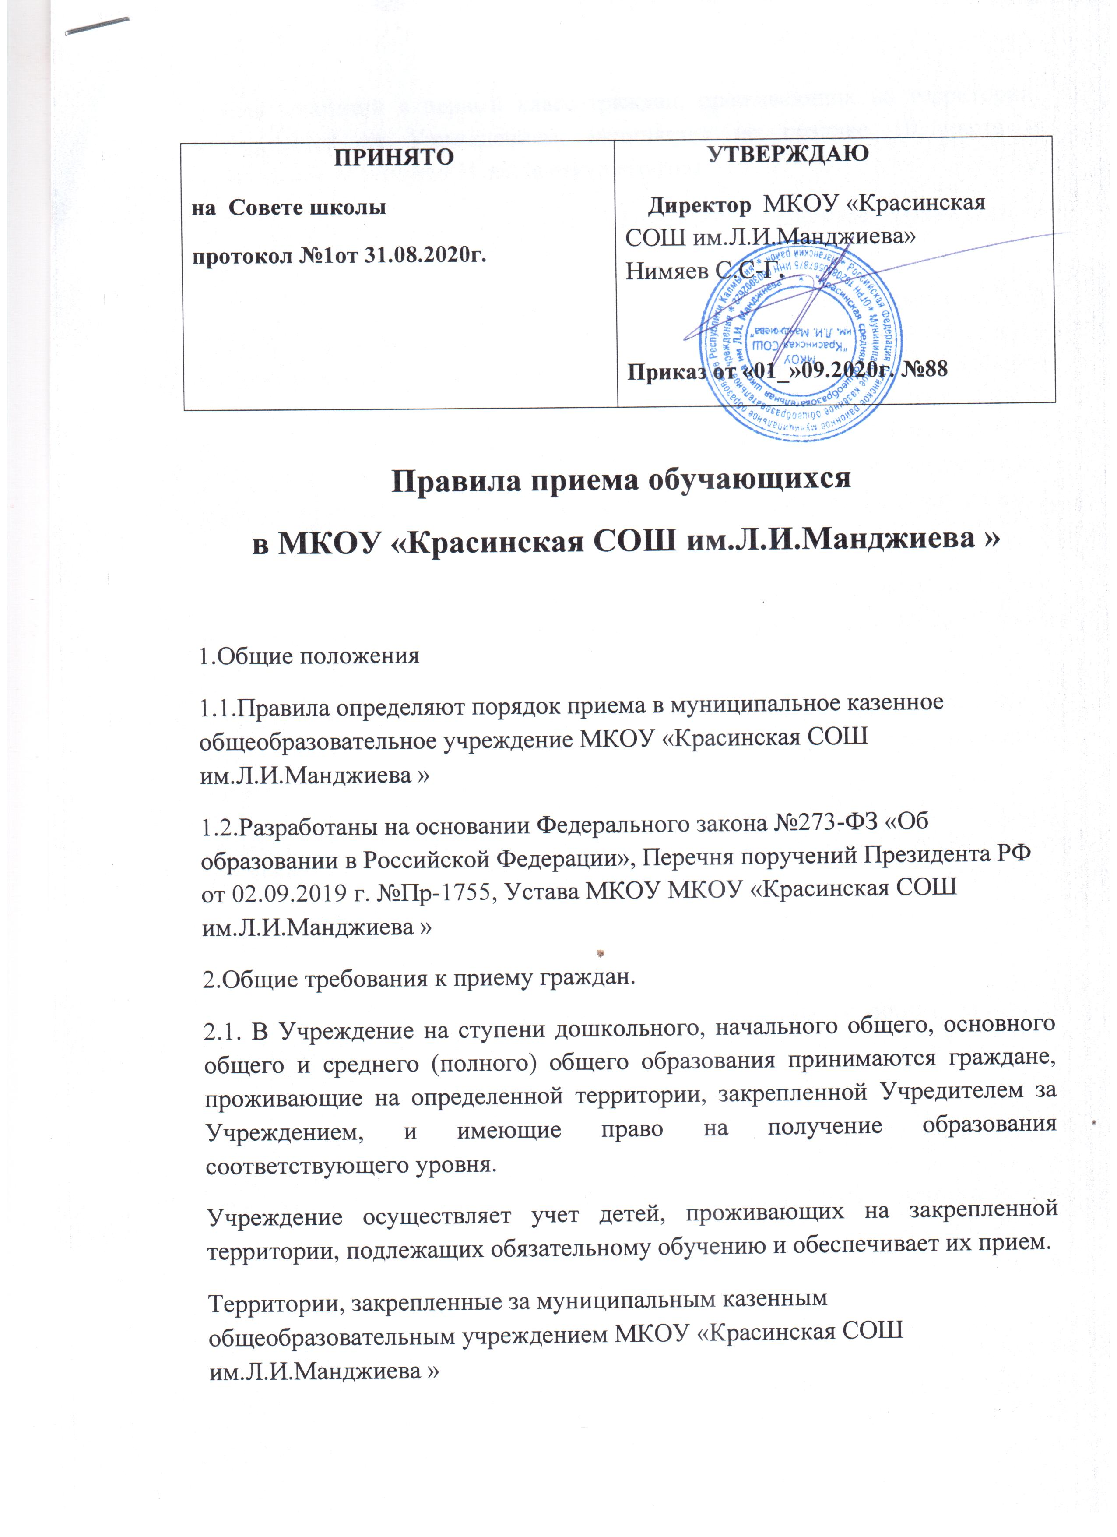
Прием заявлений в первый класс граждан, проживающих на территории, закрепленной за Учреждением, начинается не позднее 10 марта и завершается не позднее 31 июля текущего года.
Зачисление в Учреждение оформляется приказом руководителя учреждения в течение 7 рабочих дней после приема документов.
Для детей, не зарегистрированных на территории, закрепленной за Учреждением, но зарегистрированных на территории района прием заявлений в первый класс начинается с 1 августа текущего года до момента заполнения свободных мест, но не позднее 5 сентября текущего года. В случае окончания приема в 1 класс всех детей, зарегистрированных на территории, закрепленной за Учреждением, школа вправе осуществлять прием детей, незарегистрированных на закрепленной территории ранее 1 августа.
Прием граждан в Учреждение осуществляется по личному заявлению родителей (законных представителей) ребенка при предъявлении документа, удостоверяющего личность.
Учреждение может осуществлять прием заявлений в форме электронного документа с использованием информационных телекоммуникационных сетей общего пользования.
В заявлении родителями (законными представителями) ребенка указываются следующие сведения о ребенке:
а) фамилия, имя, отчество (последнее - при наличии);
б) дата и место рождения;
в) фамилия, имя, отчество (последнее - при наличии) родителей (законных представителей) ребенка.
При приеме граждан в первый класс родители (законные представители) ребенка предъявляют оригинал и ксерокопию свидетельства о рождении ребенка (ксерокопия заверяется подписью директора Учреждения и гербовой печатью Учреждения, после чего оригинал документа возвращается родителям (законным представителям), оригинал и ксерокопию свидетельства о регистрации ребенка по месту жительства на закрепленной территории.
При приеме на свободные места граждан, не зарегистрированных на территории, закрепленной за Учреждением, преимущественным правом обладают граждане, имеющие право на первоочередное предоставление места в Учреждении в соответствии с законодательством Российской Федерации, нормативными правовыми актами субъектов Российской Федерации и Правилами приема в Учреждение.
Количество обучающихся в Учреждении определяется условиями, созданными для осуществления образовательного процесса, с учетом санитарных и гигиенических норм и других контрольных нормативов, указанных в лицензии на право ведения образовательной деятельности.
В приеме в Учреждение может быть отказано только по причине отсутствия свободных мест.
Свободными являются места в классах, имеющих наполняемость менее 20 человек.
Граждане и (или) их родители (законные представители) имеют право выбирать Учреждение, форму получения общего образования, но не могут настаивать на реализации каких-либо образовательных программ, услуг, форм получения образования, не включенных в Устав Учреждения.
Прием граждан на конкурсной основе не допускается.

2.2. В первый класс Учреждения принимаются все дети, достигшие к 01 сентября учебного года возраста не менее 6 лет 6 месяцев независимо от уровня их подготовки, при отсутствии противопоказаний по состоянию здоровья, но не позже достижения ими возраста 8 лет.
Зачисление в первый класс детей в возрасте менее 6 лет 6 месяцев осуществляется на основании заявления родителей (законных представителей).

2.3 При приеме в первый класс Учреждения не допускается проведение испытаний (экзаменов, тестирований, собеседований и т.п.), направленных на выявление уровня готовности ребенка к школе. Собеседование учителя с ребенком возможно проводить в сентябре с целью планирования учебной работы с каждым обучающимся.

2.4. Для зачисления во 2-9 классы при переводе обучающегося из другого Учреждения его родители (законные представители) предъявляют документы, удостоверяющие личность и представляют в Учреждение следующие документы:
-заявление о зачислении в соответствующий класс.
-оригинал и ксерокопию свидетельства о рождении ребенка (паспорта ребенка) (ксерокопия заверяется подписью директора Учреждения и гербовой печатью Учреждения, после чего оригинал документа возвращается родителям (законным представителям)
-оригинал и ксерокопию свидетельства о регистрации ребенка по месту жительства, после чего оригинал документа возвращается родителям (законным представителям
-личное дело обучающегося
-ведомость текущих оценок обучающегося, заверенную печатью Учреждения, в котором он обучался ранее (при переводе обучающегося в течение учебного года).
2.5. Для зачисления в 10-11 классы при переводе из другого Учреждения, поступающий на обучение совершеннолетний гражданин или родители (законные представители) несовершеннолетнего предъявляют паспорт и представляют в Учреждение следующие документы:
-заявление о зачисление в соответствующий класс
-оригинал и ксерокопию паспорта ребенка (ксерокопия заверяется подписью директора Учреждения и гербовой печатью Учреждения, после чего оригинал документа возвращается поступающему на обучению совершеннолетнему гражданину или родителям (законным представителям несовершеннолетнего)
-аттестат об основном общем образовании (подлинник)
-личное дело обучающегося
-ведомость текущих оценок (при переводе обучающегося в течение учебного года).

2.7. На каждого ребенка, зачисленного в Учреждение, заводится личное дело, в котором хранятся все сданные при приеме и иные документы.
2.8. Прием детей из семей беженцев и вынужденных переселенцев осуществляется на основании записи детей в паспорте родителей (законных представителей), медицинской справки ребенка и письменного заявления с указанием адреса фактического проживания без учета наличия или отсутствия регистрационных документов.

2.9. В случае отсутствия документов, подтверждающих уровень освоения гражданином соответствующей общеобразовательной программы, Учреждение создает комиссию для проведения его аттестации.

2.10. При приеме в Учреждение обучающегося, не изучавшего ранее отдельные предметы учебного плана Учреждения, по заявлению родителей (законных представителей) обучающийся в форме самообразования может освоить соответствующие программы и пройти аттестацию по данным предметам.

2.11. При приеме на свободные места граждан, не зарегистрированных на закрепленной территории, преимущественным правом обладают:
- победители и призеры регионального и заключительного этапов Российской олимпиады школьников (по соответствующим профильным предметам);
- выпускники IX классов, получившие аттестат об основном общем образовании особого образца; похвальную грамоту «За особые успехи в изучении отдельных предметов» (профильные предметы);
- Выпускники IX классов школы, имеющие высокие результаты в учебной и внеурочной деятельности;
- Дети-сироты и дети, оставшиеся без попечения родителей.
- Дети из многодетных и малообеспеченных семей.
- Дети одиноких матерей, отцов.
- Дети медицинских работников

2.12. При приеме гражданина Учреждение обязано ознакомить его и (или) его родителей (законных представителей) с Уставом Учреждения, лицензией на право ведения образовательной деятельности, со свидетельством о государственной аккредитации Учреждения и иными документами, регламентирующими организацию образовательного процесса в Учреждении.
Факт ознакомления родителей (законных представителей) ребенка, в том числе через информационные системы общего пользования, с лицензией на осуществление образовательной деятельности, свидетельством о государственной аккредитации учреждения, Уставом учреждения фиксируется в заявлении о приеме и заверяется личной подписью родителей (законных представителей) ребенка.
Подписью родителей (законных представителей) обучающегося фиксируется также согласие на обработку их персональных данных и персональных данных ребенка в порядке, установленном законодательством Российской Федерации.
2.13. Зачисление в Учреждение обучающихся, поступивших в течение учебного года, оформляется приказом директора Учреждения в день подачи заявления.

